Министерство образования Республики Беларусь
Учреждение образования
БЕЛОРУССКИЙ ГОСУДАРСТВЕННЫЙ УНИВЕРСИТЕТ
ИНФОРМАТИКИ И РАДИОЭЛЕКТРОНИКИ

Факультет компьютерных систем и сетей
Кафедра программного обеспечения информационных технологий
Дисциплина: Основы алгоритмизации и программирования (ОАиП)

ОТЧЕТ
по лабораторной работе №2
Тема работы: Сравнение быстрой сортировки и метода прямых вставок по количеству сравнений

Выполнила
студентка: гр. 551003 Сичненко О.В.
Проверила: Фадеева Е.П.

Минск 2016
Содержание
1 Постановка задачи 4
2 Описание алгоритмов 5
3 Структура данных 8
3.1 Структура данных основной программы 8
3.1.1 Структура данных переменных главной программы 8
3.1.2 Структура данных констант главной программы 8
3.2 Структура данных подпрограмм 8
4 Схема алгоритма решения задачи по ГОСТ 19.701-90 12
4.1 Схема алгоритма основной программы 12
4.1 Схемы алгоритмов подпрограмм 13
5 Результаты расчетов и тестирование программы 21
Приложение А 23

Постановка задачи
Провести сравнительный анализ быстрой сортировки () и метода простых вставок по количеству сравнений.
Размерности массивов соответственно: 100,250,500,1000,2000,3000.
Типы массивов: случайный, сортированный, перевернутый.
Результат вывести в таблице для каждого типа массива:

Размерность массива | Быстрая сортировка |  | Сортировка вставками
Размерность массива | Количество экспериментальное | Количество теоретическое | Количество экспериментальное | Количество теоретическое
100
250
500
1000
2000
3000

Описание алгоритмов
Таблица 1 - Описание алгоритмов
№ п.п. | Наименование  алгоритма | Назначение  алгоритма | Формальные  параметры | Предлагаемый тип реализации
1 | Основной алгоритм | Вызывает алгоритмы  MidVstavka,  MidQuick,  MidTeorQuick,  MidTeorVstavka ,  table
2 | QuickSort  (A,N, Rez) | Сортирует массив A размерности N по методу быстрой сортировки, количество сравнений сохраняет в rez | a,n,rez  Возвращаемый параметр-rez | Функция.  Rez-возвращаемый параметр
3 | Vstavka  (a, n, rez) | Сортирует массив A размерности n по методу простых вставок, количество сравнений сохраняет в rez | a,n,rez  Возвращаемый параметр-rez | Функция.  Rez-возвращаемый параметр
4 | VMid(a,n,t,rez) | Определяет количество сравнений при сортировке массива а(заполнение в зависимости от значения t, где t=1 для случайного массива.t=2 для сортированного массива,  t=3 для перевернутого массива) размерности n по методу простых вставок, результат сохраняет в rez | a,n,t, rez  Возвращаемый параметр-rez | Функция.  Rez-возвращаемый параметр
5 | MidVstavka (a,t,rez) | Определяет среднее количество сравнений сортировки массива a методом простых вставок  при заполнении массива в зависимости от t (где t=1 для случайного массива.  t=2 для сортированного массива,  t=3 для перевернутого массива), результат сохраняет в rez | a, t, rez  Возвращаемый параметр-rez | Функция.  Rez-возвращаемый параметр
6 | QMid(a,n,t,rez) | Определяет количество сравнений при сортировке массива а(заполнение в зависимости от значения t(где t=1 для случайного массива.  t=2 для сортированного массива,  t=3 для перевернутого массива)) размерности n по методу быстрой сортировки, результат сохраняет в rez | a,n,t, rez  Возвращаемый параметр-rez | Функция.  Rez-возвращаемый параметр
9 | MidQuick (a,t,rez) | Определяет среднее количество сравнений сортировки массива a методом быстрой сортировки, при заполнении массива в зависимости от t (где t=1 для случайного массива;  t=2 для сортированного массива;  t=3 для перевернутого массива), результат сохраняет в rez | a, t , rez  Возвращаемый параметр-rez | Функция.  Rez-возвращаемый параметр
10 | MidTeorVstavka (rez) | Определяет среднее теоретическое количество сравнений сортировки массива методом простых вставок, результат сохраняет в rez | rez  Возвращаемый параметр-rez | Функция.  Rez-возвращаемый параметр
11 | MidSortTeorVstavka (rez) | Определяет среднее теоретическое количество сравнений для отсортированного массива методом простых вставок, результат сохраняет в rez | rez  Возвращаемый параметр-rez | Функция.  Rez-возвращаемый параметр
12 | MidTeorQuick(rez) | Определяет среднее теоретическое количество сравнений сортировки массива методом быстрой сортировки, результат сохраняет в rez | rez  Возвращаемый параметр-rez | Функция.  Rez-возвращаемый параметр
13 | MidSortTeorVstavka (rez) | Определяет среднее теоретическое количество сравнений сортировки отсортированного массива методом простых вставок, результат сохраняет в rez | rez  Возвращаемый параметр-rez | Функция.  Rez-возвращаемый параметр
14 | table(rez) | Выводится таблица, в которую записываются результаты расчетов | rez | Процедура

Структура данных

Структура данных основной программы

Структура данных переменных главной программы
Таблица 2 – Описание переменных главной программы
Элемент данных | Рекомендуемый тип | Назначение
MyArray | array of integer; | Массив
с | array [1..6] of integer; | Вспомогательная переменная для хранения результата вызова функций
z | array [1..6] of integer; | Вспомогательная переменная для хранения результата вызова функций
x | array[1..6] Of integer; | Вспомогательная переменная для хранения результата вызова функций
y | array[1..6] Of integer; | Вспомогательная переменная для хранения результата вызова функций

Структура данных констант главной программы
Таблица 2 – Описание констант главной программы
Элемент данных | Рекомендуемый тип | Назначение | Комментарии
k | integer | k=3 | Количество повторений для вычисления среднего значения сравнений
count | array[1..6] Of integer; | count = (100, 250, 500, 1000, 2000, 3000) | Размерности массива

Структура данных подпрограмм
Таблица 3 – Описание переменных подпрограмм QuickSort(a, n, rez)
Элемент данных | Рекомендуемый тип | Назначение
a | Array of integer; | Массив
n | Integer | Размерность массива
rez | Integer | Количество сравнений
s | Integer | Счетчик
l | Integer | Левая граница
r | Integer | Правая граница
j | Integer | Счетчик
i | Integer | Счетчик
x | Integer | Барьерный элемент
vs | Integer | Вспомогательная переменная
c | Integer | Счетчик сравнений
f | Boolean | Переменная логического типа
st | Array of array of integer | Массив

Таблица 4 – Описание переменных подпрограмм Vstavka (a, n, rez)
Элемент данных | Рекомендуемый тип | Назначение
a | Array of integer; | Массив
n | Integer | Размерность массива
rez | Integer | Переменная для вычисления количества сравнений
i | Integer | Счетчик
x | Integer | Вспомогательная переменная
j | Integer | Счетчик
c | Integer | Счетчик

Таблица 5 – Описание переменных подпрограммы VMid(a,n,t,rez)
Элемент данных | Рекомендуемый тип | Назначение
a | Array of integer; | Массив
n | Integer | Размерность массива
rez | Integer | Количество сравнений
t | Integer | Вспомогательная переменная для определения типа заполнения массива
j | Integer | Счетчик
c | Integer | Счетчик
i | Integer | Счетчик
s | Integer | Вспомогательная переменная

Таблица 6– Описание переменных подпрограммы MidVstavka(a,t,rez)
Элемент данных | Рекомендуемый тип | Назначение
a | Array of integer; | Массив
n | Integer | Размерность массива
rez | Integer | Количество сравнений
i | Integer | Счетчик
t | Integer | Вспомогательная переменная для определения типа заполнения массива

Таблица 7 – Описание переменных подпрограммы QMid(a,n,t,rez)
Элемент данных | Рекомендуемый тип | Назначение
a | Array of integer; | Массив
n | Integer | Размерность массива
rez | Integer | Переменная для вычисления количества сравнений
t | Integer | Вспомогательная переменная для определения типа заполнения массива
j | Integer | Счетчик
c | Integer | Счетчик
i | Integer | Счетчик
s | Integer | Вспомогательная переменная

Таблица 8– Описание переменных подпрограммы MidQuick(a,t,rez)
Элемент данных | Рекомендуемый тип | Назначение
a | Array of integer; | Массив
n | Integer | Размерность массива
rez | Integer | Количество сравнений
i | Integer | Счетчик
t | Integer | Вспомогательная переменная для определения типа заполнения массива

Таблица 9– Описание переменных подпрограммы MidTeorVstavka(rez)
Элемент данных | Рекомендуемый тип | Назначение
i | Array of integer; | Счетчик
n | Integer | Размерность массива
rez | Integer | Теоретическое количество сравнений

Таблица 10– Описание переменных подпрограммы MidSortTeorVstavka (rez)
Элемент данных | Рекомендуемый тип | Назначение
i | Array of integer; | Счетчик
n | Integer | Размерность массива
rez | Integer | Теоретическое количество сравнений

Таблица 11– Описание переменных подпрограммы MidTeorQuick (rez)
Элемент данных | Рекомендуемый тип | Назначение
i | Array of integer; | Счетчик
n | Integer | Размерность массива
rez | Integer | Теоретическое количество сравнений

Таблица 12– Описание переменных подпрограммы MidPerTeorVstavka (rez)
Элемент данных | Рекомендуемый тип | Назначение
i | Array of integer; | Счетчик
n | Integer | Размерность массива
rez | Integer | Теоретическое количество сравнений

Схема алгоритма решения задачи по ГОСТ 19.701-90

Схема алгоритма основной программы

Рисунок 1-Схема алгоритма

Схемы алгоритмов подпрограмм

Рисунок 2-Схема алгоритма Vstavka

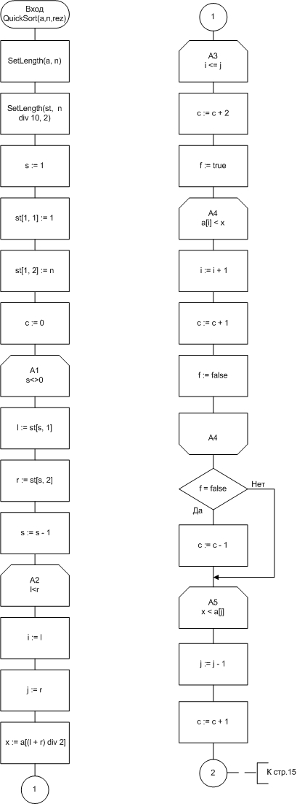

Рисунок 3 - Схема алгоритма QuickSort (Часть 1)

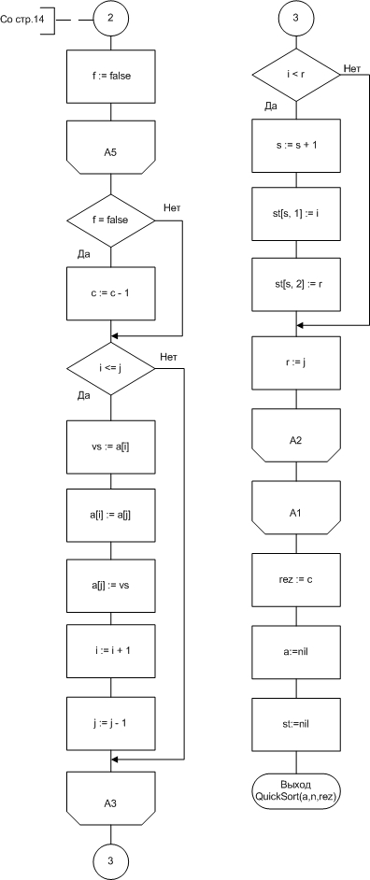
Рисунок 4-Схема алгоритма QuickSort(a,n,rez).Часть 2

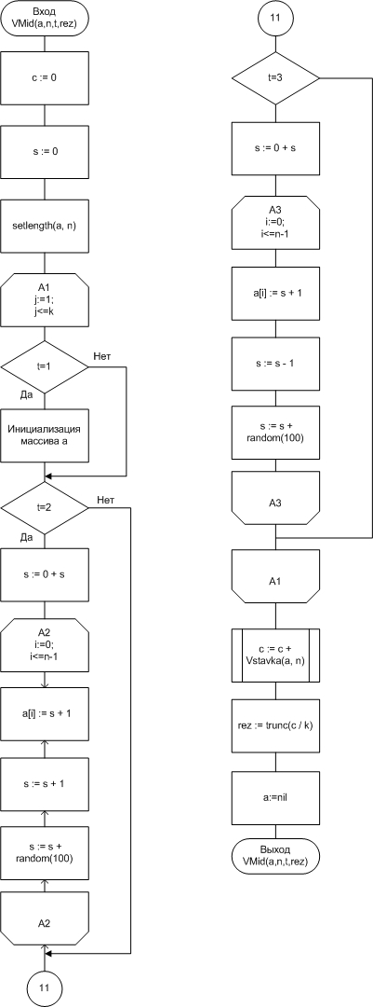

Рисунок 5-Схема алгоритма VMid(a,n,t,rez)

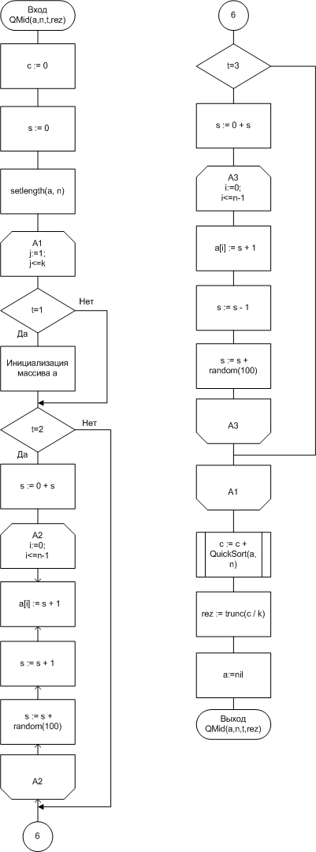
Рисунок 6-Схема алгоритма QMid(a,n,t,rez)

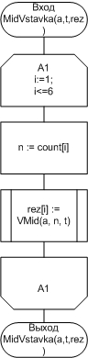
Рисунок 7-Схема алгоритма MidVstavka(a,t,rez)

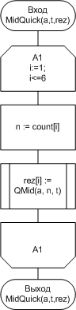
Рисунок 8-Схема алгоритма MidQuick(a,t,rez)

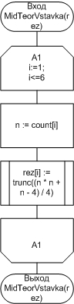
Рисунок 9-Схема алгоритма MidTeorVstavka(rez)

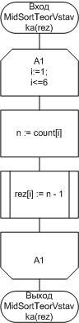
Рисунок 10-Схема алгоритма MidSortTeorVstavka(rez)

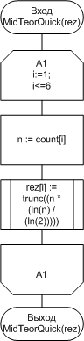
Рисунок 11-Схема алгоритма MidTeorQuick(rez)

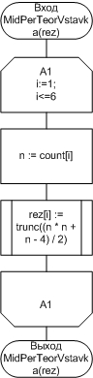
Рисунок 12-Схема алгоритма MidPerTeorVstavka(rez)

Результаты расчетов и тестирование программы
Тест 1

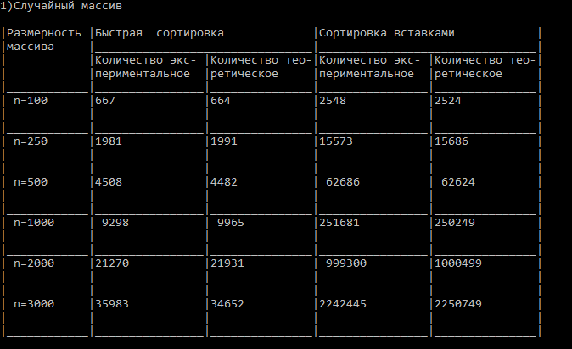

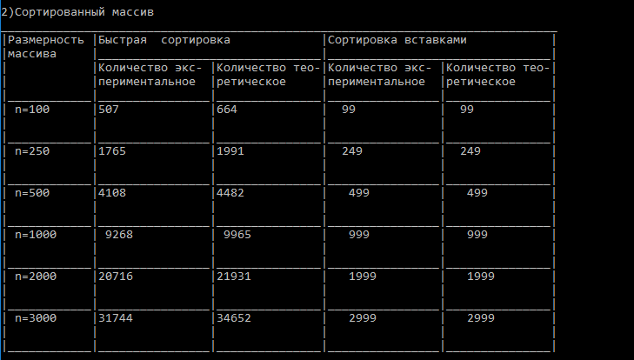
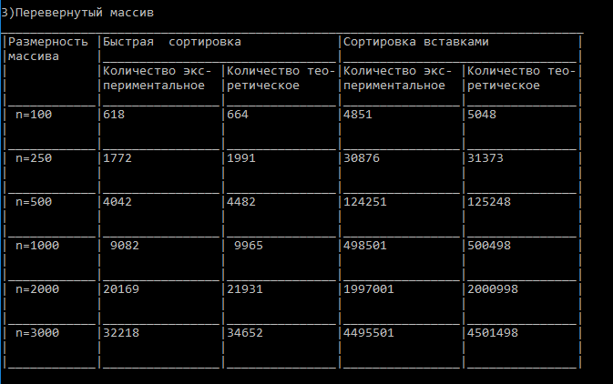

Приложение А
(обязательное)
Исходный код программы
Program Project6;

Type
TCount = array[1..6] Of integer;

Const
k = 3;
count: TCount = (100, 250, 500, 1000, 2000, 3000);

Type
TMyarray = array of integer;
TMyMid = array [1..6] of integer;

Var
MyArray: TMyArray;
c, z : tmymid;
x, y : TCount;
//Быстрая сортировка
function QuickSort(a: tmyarray; n: integer): integer;
var
s, l, r, j, i, x, vs, c: integer;
st: array of array of integer;
f: boolean;
begin
SetLength(a, n);
SetLength(st, n div 10, 2);
s := 1;
st[1, 1] := 1;
st[1, 2] := n;
c := 0;
while s <> 0 do
begin
l := st[s, 1];
r := st[s, 2];
s := s - 1;
while l < r do
begin
i := l;
j := r;
x := a[(l + r) div 2];
while i <= j do
begin
c := c + 2;
f := true;
while a[i] < x do
begin
i := i + 1;
c := c + 1;
f := false
end;
if f = false then
c := c - 1;
while x < a[j] do
begin
j := j - 1;
c := c + 1;
f := false
end;
if f = false then
c := c - 1;
if i <= j then
begin
vs := a[i];
a[i] := a[j];
a[j] := vs;
i := i + 1;
j := j - 1;
end;
end;
if i < r then
begin
s := s + 1;
st[s, 1] := i;
st[s, 2] := r;
end;
r := j;
end;
end;
result := c;
a:=nil;
st:=nil;
end;
//Метод простых вставок
function Vstavka(a: tmyarray; n: integer): integer;
var
i, x, j, c: integer;
begin
c := n-1;
setLength(a, n);
for i := 1 to n - 1 do
begin
x := a[i];
j := i - 1;
while (j >= 1) and (a[j] > x) do
begin
a[j + 1] := a[j];
j := j - 1;
c := c + 1;
end;
a[j + 1] := x;
end;
result := c;
a:=nil;
end;
//Среднее значение сравнений в сортировке вставками
function VMid(a: tmyarray; n: integer; t: integer): integer;
var
c, i, j, s: integer;
begin
c := 0;
s := 0;
setlength(a, n);
for j := 1 to k do
begin
case t of
1:
begin
randomize;
for i := 0 to n - 1 do
a[i] := random(1000);
end;
2:
begin
s := 0 + s;
for i := 0 to n - 1 do
begin
a[i] := s + 1;
s := s + 1;
end;
s := s + random(100);
end;
3:
begin
s := 0 + s;
for i := 0 to n - 1 do
begin
a[i] := s;
s := s - 1;
end;
s := s + random(100);
end;
end;
c := c + Vstavka(a, n);
end;
result := trunc(c / k);
a:=nil;
end;
{Определяет среднее количество сравнений сортировки вставками
при разных значениях n(размерность массива),если 1-при случайном заполнении массива
2-сортированного массива,3-перевернутого массива}
function MidVstavka(a: tmyarray; t:integer): TMyMid;
var
i, n: integer;
begin
for i := 1 to 6 do
begin
n := count[i];
result[i] := VMid(a, n, t);
end;
end;
//Среднее значение сравнений в быстрой сортировке
function QMid(a: tmyarray; n: integer; t: integer): integer;
var
c, j, i, s: integer;
begin
c := 0;
s := 0;
setlength(a, n);
for j := 1 to k do
begin
case t of
1:
begin
randomize;
for i := 0 to n - 1 do
a[i] := random(1000);
end;
2:
begin
s := 0 + s;
for i := 0 to n - 1 do
begin
a[i] := s + 1;
s := s + 1
end;
s := s + random(100);
end;
3:
begin
s := 0 + s;
for i := 0 to n - 1 do
a[i] := s;
s := s - 1;
s := s + random(100);
end;
end;
c := c + QuickSort(a, n);
end;
result := trunc(c / k);
a:=nil;
end;
{Определяет среднее количество сравнений быстрой сортировки
при разных значениях n(размерность массива),если 1-при случайном заполнении массива
2-сортированного массива,3-перевернутого массива}
function MidQuick(a: tmyarray;t:integer): TMyMid;
var
i, n: integer;
begin
for i := 1 to 6 do
begin
n := count[i];
result[i] := QMid(a, n, t);
end;
end;
{Определяет среднее теоретическое количество сравнений сортировки вставками
при разных значениях n(размерность массива)}
function MidTeorVstavka(): TCount;
var
i, n: integer;
begin
for i := 1 to 6 do
begin
n := count[i];
result[i] := trunc((n * n + n - 4) / 4);
end;
end ;
{Определяет среднее теоретическое количество сравнений сортировки вставками
при разных значениях n(размерность массива) сортированного массива}
function MidSortTeorVstavka(): TCount;
var
i, n: integer;
begin
for i := 1 to 6 do
begin
n := count[i];
result[i] := n - 1
end;
end ;
{Определяет среднее теоретическое количество сравнений быстрой сортировки
при разных значениях n(размерность массива)}
function MidTeorQuick(): TCount;
var
i, n: integer;
begin
for i := 1 to 6 do
begin
n := count[i];
result[i] := trunc((n * (ln(n) / (ln(2)))));
end;
end ;
{Определяет среднее теоретическое количество сравнений сортировки вставками
при разных значениях n(размерность массива) перевернутого массива}
function MidPerTeorVstavka(): TCount;
var
i, n: integer;
begin
for i := 1 to 6 do
begin
n := count[i];
result[i] := trunc((n * n + n - 4) / 2);
end;
end ;
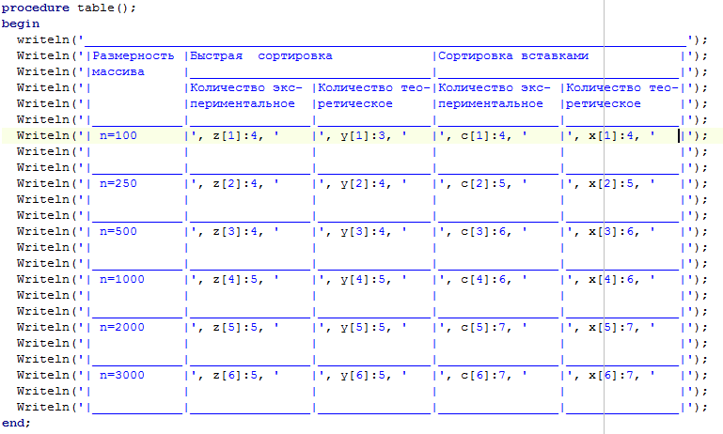
begin
writeln('1)Случайный массив');
c := MidVstavka(myarray,1);
z := MidQuick(myarray,1);
x := MidTeorVstavka;
y := MidTeorQuick;
table;
writeln;
writeln('2)Сортированный массив');
y := MidTeorQuick;
z := MidQuick(myarray,2);
c := MidVstavka(myarray,2);
x := MidSortTeorVstavka;
table;
writeln;
writeln('3)Перевернутый массив');
c := MidVstavka(myarray,3);
z := MidQuick(myarray,3);
x := MidPerTeorVstavka;
y := MidTeorQuick;
table;
writeln;
readln;
End.

